План-конспект урока 11 апреля 2013 года
Класс: 2 «в»
Предмет: математика
Тема: Повторение. Таблица умножения на 9, 8. Решение задач. Совершенствование вычислительных навыков.
Цель: повторить таблицу умножения на 8,9, упражняться в решении задач, совершенствовать устный счет.
Личностные результаты: повышение мотивации к изучению математики, применять правила сотрудничества, выслушивать разные точки зрения, считаться с мнением другого человека, уметь выражать собственное мнение.
Регулятивные: умение формулировать тему и цели урока, осуществлять контроль за результатом своей работы, правильно и адекватно оценивать себя, удерживать учебную задачу.
Познавательные: анализировать информацию, устанавливать причинно – следственные связи, добывать новые знания.
Коммуникативные: учиться работать в группе, в паре, сотрудничать друг с другом, уметь слушать собеседника, проявлять к нему доброжелательность.
Технологии: ИКТ, здоровьесберегающая, современная система оценивания.
Формы оценивания: самооценивание по данному эталону, самооценка на разных этапах урока и разной формы работы (индивидуальные таблицы оценивания).
Формы работы: самостоятельная, групповая, парная, фронтальная.
Дидактические средства: карточки для работы в парах, индивидуальные таблицы для математического диктанта, индивидуальные таблички для оценивания, карточки с задачами разного уровня.
Оборудование: проектор, компьютер, SMART доска, презентация в SMART Nоtebook.

- Организационный момент  - Мозговой штурм  - Работа по карточкам | Проверяют готовность к уроку в парах.  Устная работа (компоненты сложения, вычитания, умножения, нахождение компонентов)  В парах проверяют таблицу умножения на 9, 8. Оценивают друг друга.
- Математический диктант | У каждого ученика таблица для заполнения ответов. Проверка - самооценивание  слайд 2  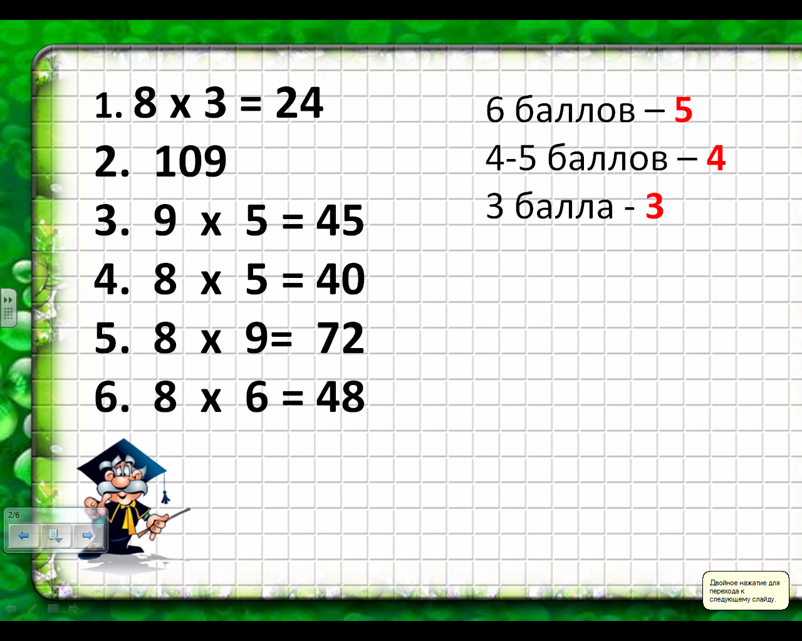  - Написав диктант, как вы думаете, какая тема урока, над чем будем работать?  ( повторять таблицу умножения на 9, 8, решать примеры, задачи)
- Работа по учебнику | А) Слайд 3  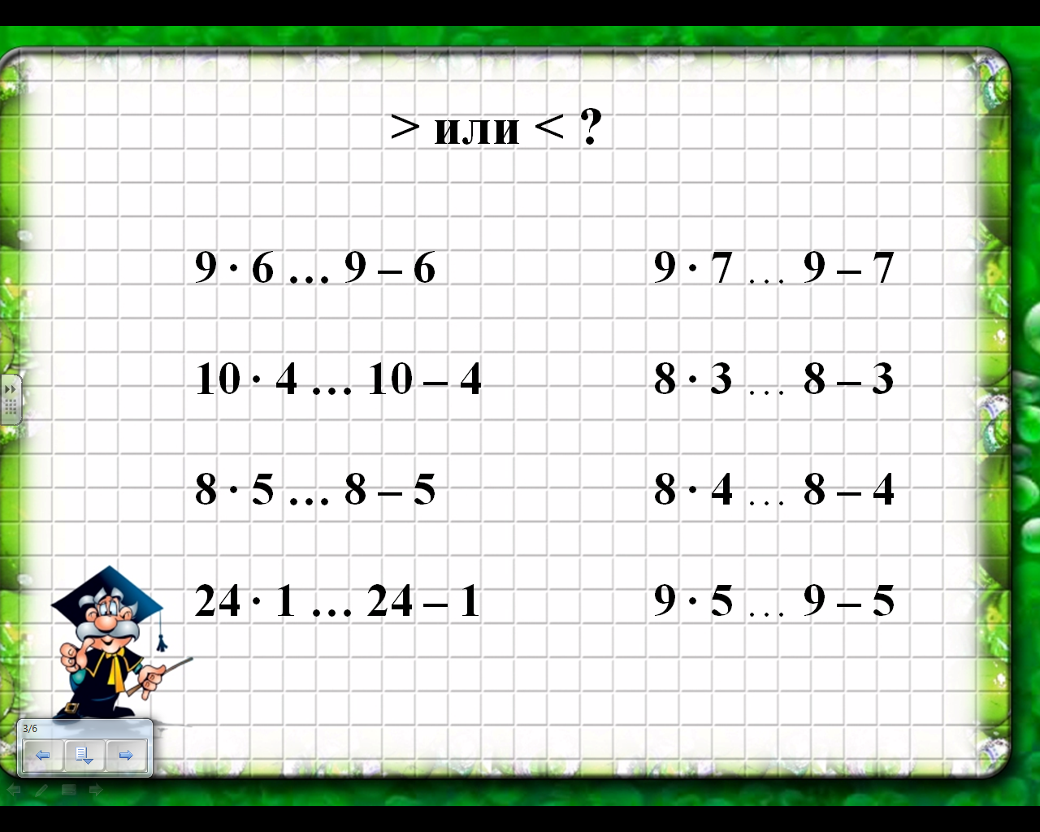  - В чем сходство? Различие?  (в выражениях слева и справа используются одинаковые числа, различие – разные действия совершаются)  - Сравните выражения. Работаем по вариантам, проверка на интер. доске.  - Подумайте, верно ли утверждение, что произведение двух любых чисел всегда больше их разности?  - Откройте учебник стр. 83 и познакомьтесь с ответами Миши и Маши.  - Кто прав?  ( если все согласятся с Машей) – Я считаю, что прав Миша и могу это доказать.  ( пишу на доске 5 х 0 < 5 – 0)  - Запишите в тетрадях еще 2 неравенства.
Б) № 262 слайд 4
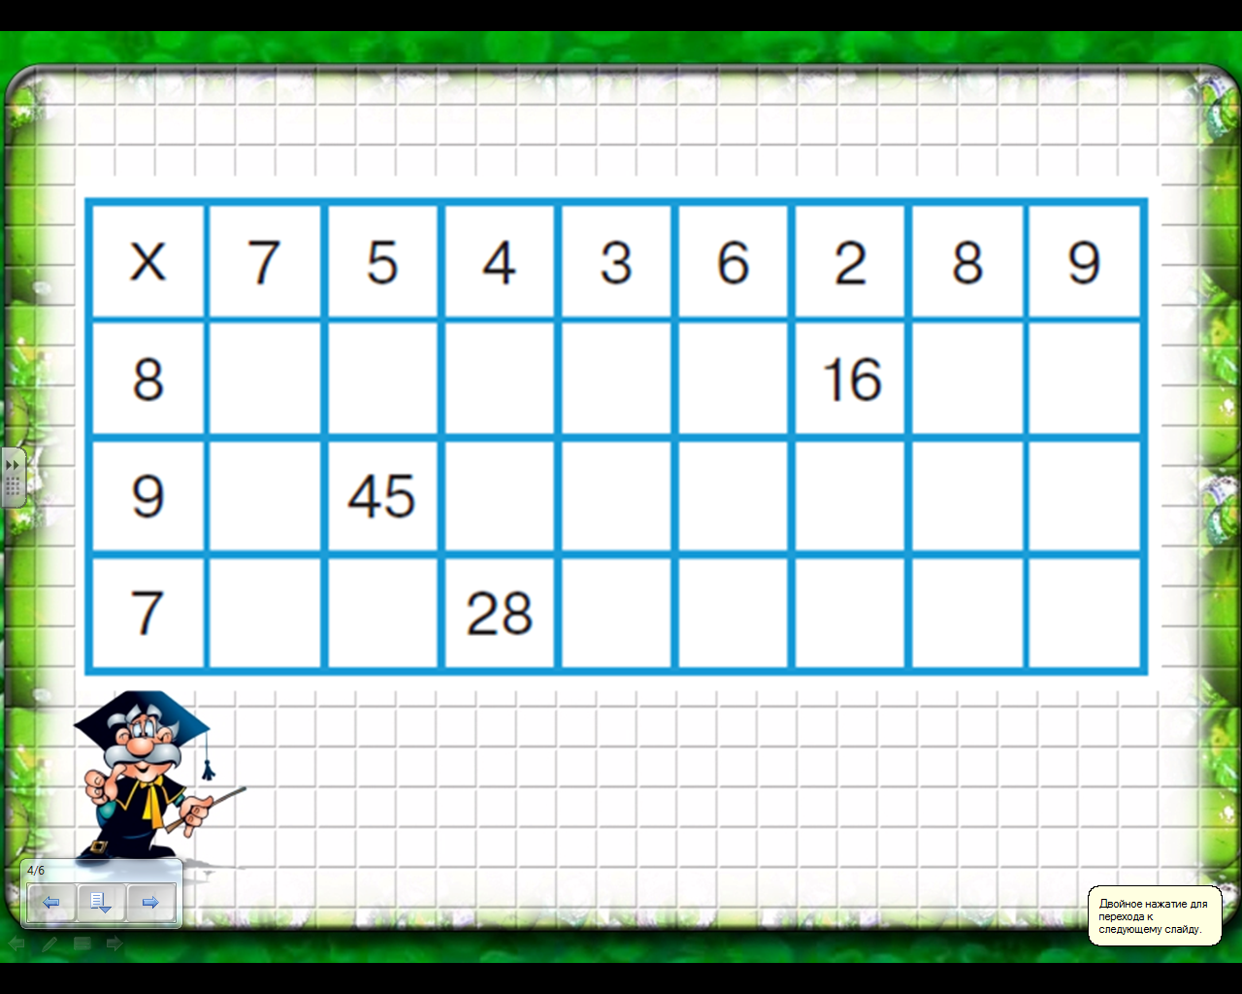
(в тетрадях сразу пишем равенства)
- Работаем только с 2 строками, на инт. доске будем работать парами, сумейте договориться.

№ 263
- Прочитайте задачу.
- Определим, как справитесь с ней. Справитесь - +, нет - сомневаюсь ?
- Решаем самостоятельно.
Проверка – опрос результата
- Самостоятельная работа по уровням | У каждого ученика листок с задачами разного уровня: базовый, средний, повышенный.  - Подпишите.  - Выберите задачу того уровня, с которым, как вы считаете, справитесь. Приступайте к решению задачи прямо на листочках.  ( сдаем на проверку)
- Работа в учебнике № 264  - Рефлексия. | Слайд 5  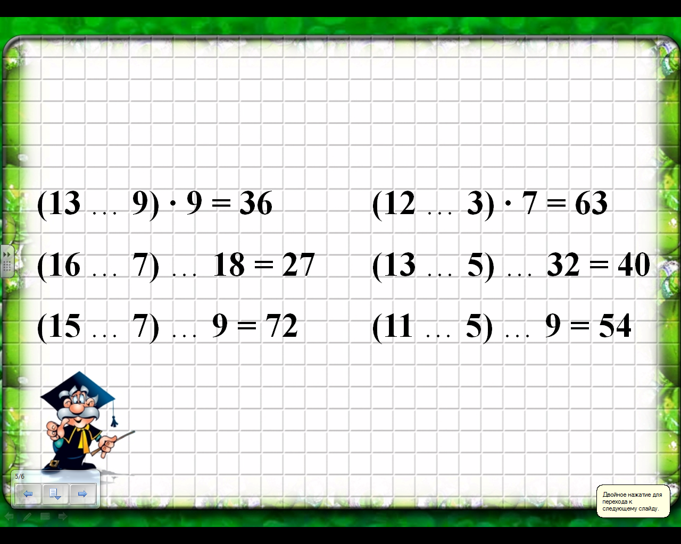  Мальчики – 1 столбик, Девочки – 2 столбик.  Самостоятельно, проверка на интер. доске  - Как думаете, урок достиг цели, закрепили мы таблицу умножения на 9, 8?  - Кому было трудно на уроке?  - Оцените свою работу на уроке  Слайд 6 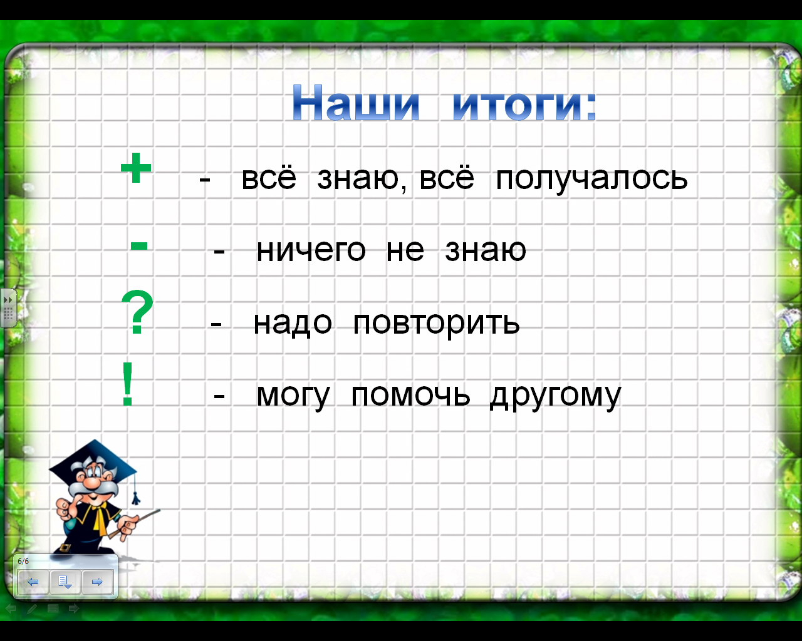  - Оцените свою активность на уроке.  Выставление отметок за урок.  Д/з №262 доделать, №267.  Всем спасибо за урок!

